计算机辅助飞机设计

大作业

班级：

学号：

姓名：

1、用矩阵及运算所学知识，编写一个15分的题目并给出答案要求：1）题目包含知识点：自己所学过的课程或实践；2）题目要用到的语句超过10个；3）题目的语句保存到*.m件；4）题目要求及答案写入word。

（15分）使用「不选主元的高斯消去法」求解线性方程组

$$\left[\begin{matrix}0.001 & 2.000 & 3.000 \\ -1.000 & 3.712 & 4.623 \\ -2.000 & 1.072 & 5.643\end{matrix}\right] \left[\begin{matrix}x_{1} \\ x_{2} \\ x_{3}\end{matrix}\right]=\left[\begin{matrix}1.000 \\ 2.000 \\ 3.000\end{matrix}\right]$$

在误差限为1014的情况下，验证其解的可靠性

语句：

close all;clear;clc

% A = [1,1,1; 0,4,-1; 2,-2,1]; % （测试用）系数矩阵

% b = [6;5;1]; % （测试用）方程等号右侧的常数项矩阵

A = [0.001, 2.000, 3.000; -1.000, 3.712, 4.623;-2.000, 1.072, 5.643];

b = [1.000; 2.000; 3.000];

r = rank(A); % 矩阵求秩

R = rank([A b]); % 增广矩阵求秩

WuChaXian = 1e-14; % 设定误差限

[m,n] = size(A); % 系数矩阵检验是否为方阵

if m ~= n

error('矩阵应该是方阵');

end

nb = n+1;

Ab = [A b];

disp('————不选主元素的高斯消去法 - 消元过程————')

disp(Ab) % 输出增广炬阵

% 消元过程

for i = 1:n-1

pivot = Ab(i,i);

if abs(pivot)<WuChaXian

error('对角线出现0元素');

end

for k = i+1:n

Ab(k,i:nb) = Ab(k,i:nb)-(Ab(k,i)/pivot)*Ab(i,i:nb);

disp(Ab)

end

% 回代过程

x = zeros(n,1);

x(n) = Ab(n,nb)/Ab(n,n);

for i = n-1:-1:1

x(i) = (Ab(i,nb)-Ab(i,i+1:n)*x(i+1:n))/Ab(i,i);

end

end

disp('————方程组的解————')

x % 输出方程的解

结果：

————不选主元素的高斯消去法 - 消元过程————

0.0010 2.0000 3.0000 1.0000

-1.0000 3.7120 4.6230 2.0000

-2.0000 1.0720 5.6430 3.0000

1.0e+03 *

0.0000 0.0020 0.0030 0.0010

0 2.0037 3.0046 1.0020

-0.0020 0.0011 0.0056 0.0030

1.0e+03 *

0.0000 0.0020 0.0030 0.0010

0 2.0037 3.0046 1.0020

0 4.0011 6.0056 2.0030

1.0e+03 *

0.0000 0.0020 0.0030 0.0010

0 2.0037 3.0046 1.0020

0 0 0.0059 0.0022

————方程组的解————

x =

-0.4904

-0.0510

0.3675

结论：在在误差限为1014的情况下，不选主元的高斯消去法对本方程产生的解可靠。

2、根据自己所学过课程或实践需要显示的图形，编写一个25分的题目并给出答案要求：1）题目要用不同的绘图方式绘图，并用一张图显示；2）完成题目要用到的绘图方式超过3个；3）完成题目的语句保存到*.m件；4）题目要求及答案写入word。

（25分）使用函数f(x)作为等间距插值取样点，绘制取样点散点图、f(x)图像和次数为14的插值函数图像，以及合并在同一张图的图像，验证龙格现象。再对f(x)取满足切比雪夫节点条件的取样点，观察是否有龙格现象。

$$f\left(x\right)=\frac{1}{1+12x^{2}}$$

代码：

close all;clear;clc

% 在[-1,1]上定义龙格函数

disp('————龙格现象 - 等间距节点————')

x = linspace(-1,1,100);

runge = @(x) 1./(1+12*x.^2);

% 准备多项式系数

xu = linspace(-1,1,15); % 创建一个由区间 [-1,1] 中的 15 个等间距点组成的向量。

yu = runge(xu);

p = polyfit(xu,yu,14); % 多项式曲线拟合，返回次数为 14 的多项式系数p

ypoly = polyval(p,x); % 计算多项式 p 在 x 的每个点处的值

% 分步绘制图像

subplot(2,3,1)

scatter(xu,yu,100,"red") % 散点图标记插值点

title('scatter散点图标记插值点')

subplot(2,3,2)

fplot(runge,[-1,1],'g','LineWidth',2) % 原函数

title('fplot插值点取样函数')

subplot(2,3,3)

plot(x,ypoly) % 多项式曲线拟合的插值函数

title('plot多项式曲线拟合的插值函数')

% 合并对比绘制图像

subplot(2,3,4)

hold on

% plot(xu,yu,'ro','MarkerSize',12) % 插值点

scatter(xu,yu,100,"red") % 散点图标记插值点

plot(x,ypoly) % 多项式曲线拟合的插值函数

fplot(runge,[-1,1],'g','LineWidth',2) % 原函数

hold off

title('龙格现象(等间距节点)','FontSize',16)

g = legend( {'f(x)', 'p(x)'}) ; % 在坐标区上添加图例

set(g,'FontSize',14) % 设置文字大小

% =======================================================================

disp('————无龙格现象 - 切比雪夫节点————')

% 切比雪夫网格上的求值

i = 1:15;

xC = cos((2*i-1)*pi/(2*15));

yC = runge(xC);

p2 = polyfit(xC,yC,14);

% 绘制图像

ypolyC = polyval(p2,x); % 计算多项式 p2 在 x 的每个点处的值。

subplot(2,3,6)

hold on

plot(xC,yC,'ro','MarkerSize',12)

plot(x,ypolyC)

plot(x,runge(x),'LineWidth',2)

hold off

title('无龙格现象(切比雪夫节点)','FontSize',16)

h = legend('f(x)', 'p(x)');

set(h,'FontSize',14);

结果：

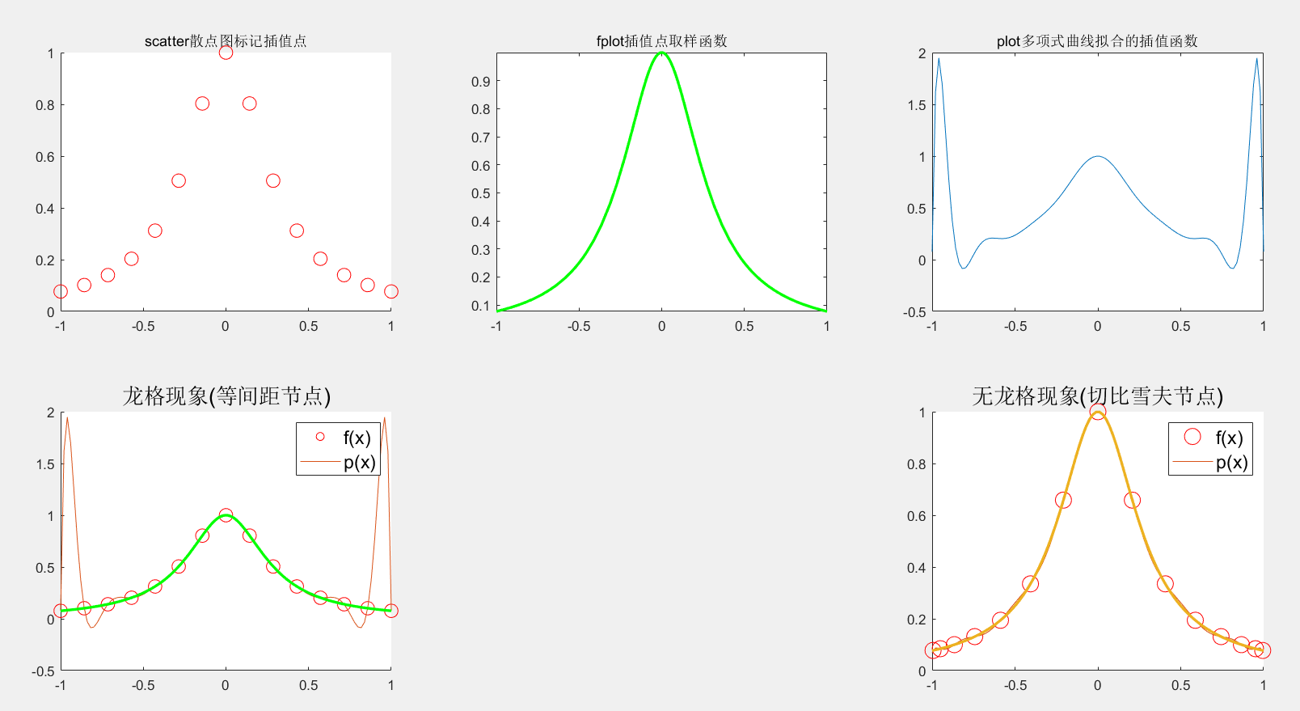

3、根据所学过课程或实践自己编写一个40分的程序题，写出题目并给出答案要求：1）题目要用到输入、输出、for、if；2）完成题目需要语句的长度最少20行；3）题目结果能用图形显示；4）完成题目的语句保存到*.m件；5）题目要求及答案写入word。

（40分）使用龙贝格积分公式画出函数 $f\left(x\right)=e^{x}×\cos{x}$ 的图像，并求出积分

$$\int_{0}^{π}{f(x)dx}$$

要求误差限为10-6，检验计算结果的正确性

代码：

% 龙贝格(Romberg)积分

clc,clear,close all

% 定义题目参数

syms x

fprintf('INFO:解Word内示例题目请分别输入：exp(x)*cos(x)\t\t0\tpi\n')

f = input('请输入被积函数 f = ') % 被积函数 f = exp(x)*cos(x);

a = input('积分下限 a = '); % 设定上下限

b = input('积分上限 b = ');

fplot(f)

title('函数图像')

delta0 = 1e-6; % 可设定误差限

% 进行龙贝格算法

f = matlabFunction(f);

n = 100; % 最大迭代次数

h = (b-a)./(2.^(0:n-1));

r = zeros(n); % r 为 T 表

r(1,1) = (b-a)*(f(a)+f(b))/2; % 梯形公式计算 r

for j=2:n

% 计算 T表中第 j 行 第 1 列的元素

subtotal = 0;

for i=1:2^(j-2)

subtotal = subtotal + f(a+(2*i-1)*h(j));

end

r(j,1) = r(j-1,1)/2+h(j)*subtotal;

% 计算 T表中第 j 行的其他元素

for k = 2:j

r(j,k) = (4^(k-1)*r(j,k-1)-r(j-1,k-1))/(4^(k-1)-1);

end

if abs(r(j-1,j-1) - r(j,j)) < delta0 % 设置终止条件

break

end

end

solve = r(j,j);

% 整理输出结果

solve_real = int(f,x,a,b);

disp('龙贝格积分计算结果为：')

disp(vpa(solve,6))

disp('实际积分结果为：')

disp(vpa(solve_real,6))

结果：

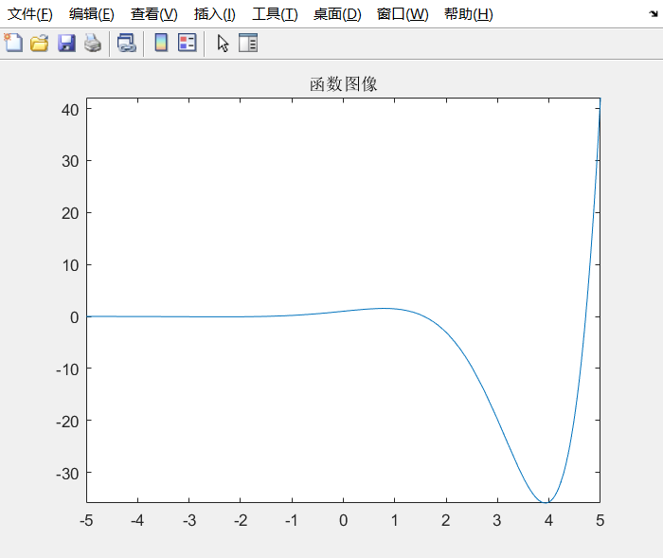

请输入被积函数 f = exp(x)*cos(x)

f =

exp(x)*cos(x)

积分下限 a = 0

积分上限 b = pi

龙贝格积分计算结果为：

-12.0703

实际积分结果为：

-12.0703

4、简述一下这门课程对你的学习有什么影响（400以上，请勿相互抄袭）

在学习matlab程序设计这门课程之前，我就使用matlab进行了简单的计算，用以验证《电子电路技术》这门课程中复数域函数的求解，但仅仅是随用随学，没有系统性。

学过这门课程后，为我提供了求解数学问题及建模更加强大的工具，内部已有函数已可以完成大多数已经学过的算法，诸如我花费心思编写了经典的四阶龙哥-库塔方法后，才意外了解到直接调用ode45()函数就可以直接采用四阶-五阶Runge-Kutta算法，是指可以实现变步长，基本上不需要专门编写函数，我大为震撼。我们只需要简单学习函数的内容及规则，就可以快速使用一门算法来实现插值、积分微分、求解线性 非线性和微分方程、迭代算法。绘图的功能也可以快速的看到曲线或者图形的走势，而不是像以前一样描点连线。要知道在学习C语言、C++的时候，我还在用遍历法解方程呀。

本学期学习的数值方法和自动控制原理给我练习matlab提供了素材，我也了解到使用好工具的重要意义，在掌握了matlab的系统性和基本使用方法以后，我也可以在探索中继续前进，学习更多的使用、运算和建模方法，为我国飞行器设计事业做出贡献。